报告信息网上公开表
用人单位名称 | 德州泉润环境资源有限公司XPJC23B11010
地址 | 山东省德州市临邑县临盘街道办事处盘河村以北
联系人 | 刘泉润
项目类别 | 现评检测
项目组人员 | 岳海文、宋文博
现场调查人 | 唱桂风、张萍萍 | 现场采样人 | 岳海文、宋文博
现场检测人 | 岳海文、宋文博 | 用人单位陪同人 | 刘泉润
现场采样与检测时间 | 2023.11.20-2023.11.22
现场调查  照片 | 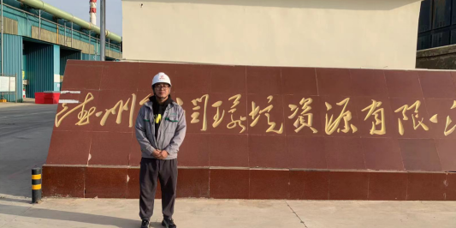
现场采样  照片 | 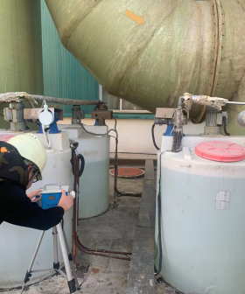
现场检测
照片

